Сегодня исполняющий обязанности главы управы района Тёплый Стан, Борзунов Алексей Михайлович, провёл обход территории.
09.10.2024
Сегодня исполняющий обязанности главы управы района Тёплый Стан, Борзунов Алексей Михайлович, провёл обход территории.
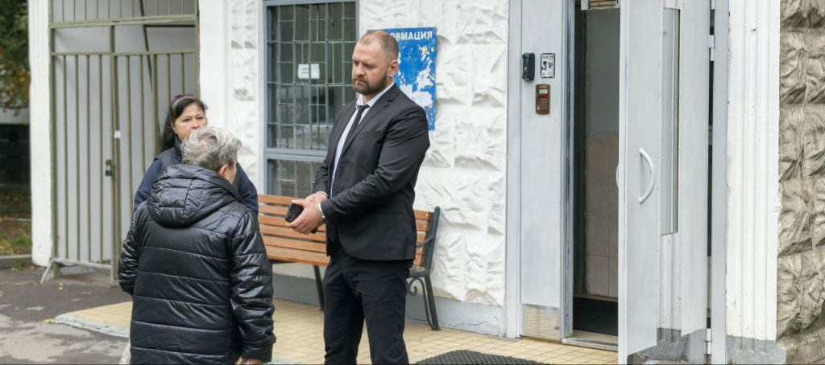
В ходе проверки была проведена инспекция капитального ремонта кровли по адресу: ул. Профсоюзная, д. 124.
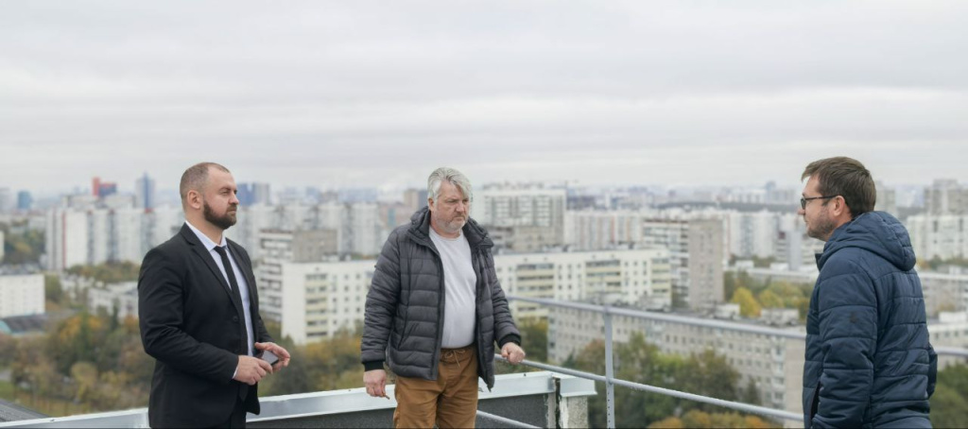
Алексей Михайлович лично проконтролировал ход выполнения работ, уделив внимание их качеству и соблюдению сроков.

Адрес страницы: http://teplystan.mos.ru/social-services/detail/12604984.html
Управа района Теплый Стан города Москвы

